Istruzioni per la costruzione di un reticolo con geogebra:

file allegato : Costruzione grigliato celle elementari.ggb

 |  | Istruzioni sulla barra di inserimento | Risultato
1 | Disegno un punto A | A=(0,0) | 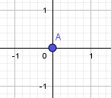  ottengo il punto A(0,0)
2 | Creo la lista Lattice : | Lattice={A}  [Posso anche definire una lista vuota Lattice={} | 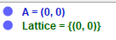
3 | Costruisco una riga di punti a coordinate intere (k,1) con k che varia tra 1 e 10 | Riga1 = Successione((k,1),k,1,10) | 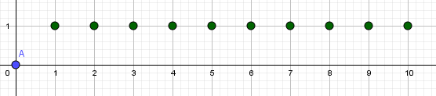
4 | Costruisco una colonna di punti a coordinate intere (1,k) con k che varia tra 1 e 10 | Colonna1 = Successione((1,k),k,1,10) | 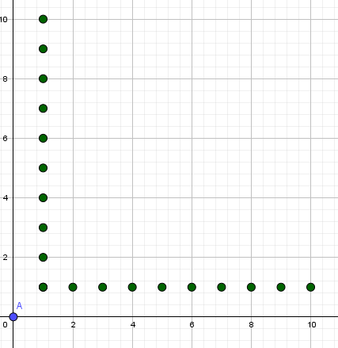
5 | Aggiungo agli elementi del lattice gli elementi della Riga1 per creare un oggetto che contiene più punti. | Aggiungi(Lattice, Riga1)  Si ottiene una lista di elementi | 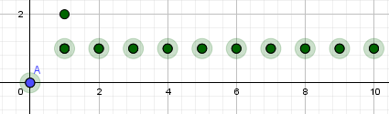
6 | Creo uno slider di numeri interi che chiamo n | 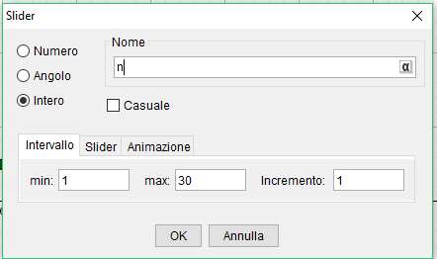 | 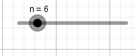
7 | Costruisco una Riga che contiene n punti | Riga1n = Successione((k,1),k,1,n) | 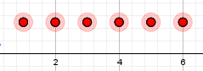
8 | Analogamente posso costruire una colonna contenente n punti | Colonna1n = Successione((1,k),k,1,n) | 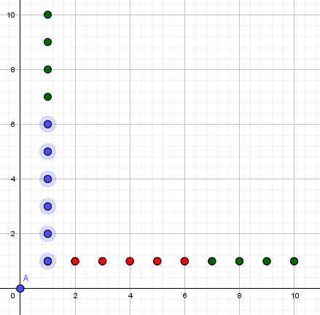
9 | Aggiungo alla lista Lattice questi altri punti | Lattice={}  l2=Aggiungi(Lattice, Riga1n)  l3=Aggiungi(l2,Colonna1n)  Si ottiene una lista di liste elementi  Attenzione che il punto (1,1) è presente nella lista Riga1n e nella lista Colonna1n | 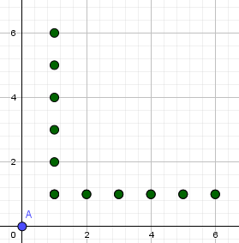
10 | Costruisco una griglia di punti a coordinate intere di dimensioni n x n | Lattice=Successione(Successione((i,j),i,1,n),j,1,n)  In questo modo prima varia i per ogni j fissato, i che definisce l'ascissa e poi varia j che definisce l'ordinata. Le prima lista contiene n punti ad ordinata 1  La seconda lista contiene n punti ad ordinata 2.... | 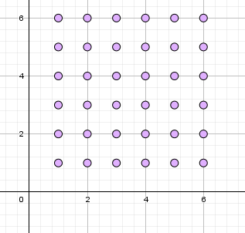
 | Verifico l'ordine | Per cui Lattice(4,2) rappresenta il secondo elemento della 4° lista  cioè il punto (2,4) | 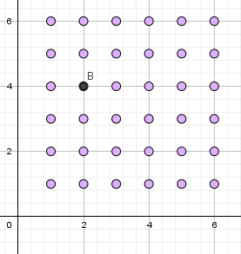
 | Costruisco la grigli a coordinate intere in modo da rispettare l'ordine nelle coordinate | Lattice2=  Successione(Successione((i, j), j, 1, n), i, 1, n)  In questo modo varia j per ogni i fissato, i che definisce l'ascissa e poi varia j che definisce l'ordinata. Le prima lista contiene n punti ad ordinata 1  La seconda lista contiene n punti ad ordinata 2....
 | Verifico l'ordine | Lattice2(4,2)= punto C(4,2) | 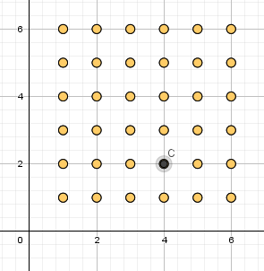
 | Costruisco una griglia di celle elementari quadrate | Successione(Successione(Poligono(Lattice2(i,j+1),Lattice2(i,j),4),j,1,n-1),i,1,n) | 

